Strategický plán rozvoje Města Dobřichovice



Praha – 30. listopadu 2009

Obsah

 |  | Str.
 | Úvod | 3
1. | Profil obce a situační analýza | 5
1.1. | Základní profil obce | 5
1.2. | Situační analýza podle jednotlivých oblastí | 5
1.2.1. | Doprava | 5
1.2.2. | Technická infrastruktura | 6
1.2.3. | Občanská vybavenost, veřejné podnikání, služby a sport | 6
1.2.4. | Kulturní památky a historie | 7
1.2.5. | Turistika | 8
1.2.6. | Životní prostředí | 8
2. | SWOT analýza | 9
2.1. | Silné stránky | 9
2.2. | Slabé stránky | 9
2.3. | Příležitosti | 10
2.4 | Hrozby | 10
3. | Strategické priority a cíle – investiční příležitosti | 12
3.1. | Opravy místních komunikací | 12
3.2. | Rekonstrukce centra obce | 12
3.3. | Opatření ke zklidnění dopravy v obci | 13
3.4. | Rozšíření základní a mateřské školy | 13
3.5. | Budování systému cyklostezek | 13
3.6. | Generální rekonstrukce veřejného osvětlení v celé obci | 14
3.7. | Opatření navazující na rekonstrukci parku | 14
3.8. | Výkup pozemků | 14
3.9. | Budování inženýrských sítí a rekonstrukce čistírny odpadních vod | 14
3.10. | Protipovodňová opatření | 15
3.11. | Rekonstrukce zdravotního střediska | 15
3.12. | Rozvoj městského mobiliáře a informačního systému | 15
3.13. | Opatření ke zvýšení bezpečnosti obce | 15
3.14. | Podpora kulturních a sportovních aktivit | 15
 | Příloha: Obrazová dokumentace | 16

Úvod

Město Dobřichovice je úspěšně se rozvíjející město v okresu Praha-západ nacházející se 22 kilometrů jihozápadně od Prahy. Dobřichovice jsou součástí mikroregionu Dolní Berounka, jehož atraktivitu nejlépe dokumentuje trvalý příliv nových obyvatel, zejména mladých rodin. V posledním období realizovalo město řadu projektů, které vedly k dalšímu zkvalitnění života a pohodlí jeho občanů. Jedná se např. o rozsáhlou rekonstrukci parku, výstavbu okružní křižovatky při hlavním tahu na Prahu nebo o stavbu nové lávky po ničivých povodních v roce 2002. Vedení města připravilo nebo zvažuje v tomto směru další investiční záměry, k jejichž provedení však nedisponuje dostatkem vlastních prostředků, což se týká mj. projektu rozšíření základní školy.

Cílem tohoto dokumentu (Strategického plánu rozvoje města Dobřichovice) je proto vytýčit zásadní strategické priority pro střednědobé období (2010-2015), které budou pro rozvoj města největším přínosem. Existence strategického plánu je nezbytná pro zvýšení možností na získání dotací z evropských i národních fondů, ale i jako základní referenční rámec pro stanovení konkrétních rozvojových projektů. Strategický plán poslouží zároveň ke zlepšení komunikace vedení města s veřejností a místními podnikateli, a tím i ke zvýšení informovanosti těchto skupin o záměrech města, které se jich bezprostředně dotýkají.

Strategický plán vychází z celostátních rozvojových dokumentů jako Národní rozvojový plán a Strategie regionálního rozvoje a je v souladu s Programem rozvoje územního obvodu Středočeského kraje a se Strategií rozvoje mikroregionu Dolní Berounka. Tento dokument byl připraven ve spolupráci Města Dobřichovice s odborným konzultantem, specializujícím se na tvorbu celostátních a regionálních rozvojových dokumentů.

V první kapitole jsou obsaženy základní informace o obci (profil) a vyhodnocení situace podle konkrétních oblastí (situační analýza). Na tuto část plynule navazuje tzv. SWOT analýza, která v přehledné podobě definuje silné a slabé stránky, stejně jako příležitosti a hrozby pro další rozvoj města.

Závěrečná třetí kapitola stanovuje seznam základních strategických priorit a cílů ve střednědobém horizontu, který byl volen s ohledem na reálné možnosti Města Dobřichovice. Seznam zároveň neopomíjí menší projekty, ale naopak je zasazuje do celkového rámce jednotlivých prioritních oblastí. Strategické priority a cíle naplňují základní vizi rozvoje Dobřichovic, jíž je udržení pozice příjemného místa pro bydlení v atraktivní přírodní lokalitě v blízkosti metropole České republiky. Součástí strategického plánu je jako příloha i obrazová dokumentace k jednotlivým strategickým prioritám a cílům.

Tento strategický plán je podkladem pro zpracování případných dílčích rozvojových plánů a projektů, které budou realizovány v průběhu životnosti plánu. Jeho struktura je koncipována tak, aby umožnila příslušné aktualizace, které budou reagovat na konkrétní potřeby v rámci obce a mikroregionu, ale i na předpokládaný vývoj v relevantních dotačních programech.

Při práci na dokumentu byly kromě setkání vedení Města Dobřichovice a odborného konzultanta využity dokumenty z jednání zastupitelstva, webových stránek Města Dobřichovice, publikace Dobřichovice autorského kolektivu pod vedením Václava Kratochvíla a ostatní veřejné zdroje, zejména internet. Důležitým pramenem byly konzultace se zastupiteli města, místními podnikateli a řadovými občany ve dnech 2.-13. listopadu 2009, z nichž vzešly náměty pro doplnění priorit a cílů tohoto strategického plánu.

1. Profil obce a situační analýza

  - Základní profil obce

- Obec leží blízko Hlavního města Prahy (22 kilometrů jihozápadním směrem).
- Obcí protéká řeka Berounka.
- Nadmořská výška rovinaté části obce je 209 metrů.
- Katastrální výměra činí 1 091,5 hektarů.
- Příslušnost k obci s rozšířenou působností – Černošice.
- V roce 2006 byla obec Dobřichovice rozhodnutím předsedy poslanecké sněmovny prohlášena městem.
- První písemná zmínka o obci pochází z roku 1253, v roce 2003 proběhly oslavy 750. výročí první zmínky o Dobřichovicích (v listině krále Václava I., kterou je obec darována řádu Křižovníků s červenou hvězdou).
- Pro obec je důležité vyřešení restituce bývalého církevního majetku (např. pozemky pod místními komunikacemi nebo některé rozvojové plochy v obci).
- Podle aktuálních údajů (k 13. říjnu 2009) mají Dobřichovice 3 181 obyvatel (1632 žen a 1549 mužů), z nichž je více než 50 % v produktivním věku. 70 % občanů v produktivním věku dojíždí za zaměstnáním, většinou do Prahy.
- Zejména v letním období dochází k výraznému nárůstu počtu obyvatel (chatařů), kteří pobývají ve více než 300 chatách.
- Přibližně 2/3 obyvatel bydlí na rovinatém levém břehu Berounky, ostatní na opačném břehu, který se zvedá do lokality zvané Brunšov. Ta je typická četnými vilami z přelomu století, prvorepublikovými i zcela novými vilami, ale i absencí základní občanské vybavenosti, která se převážně nachází na levém břehu.
- Obec je členem v dobrovolném svazku obcí Regionu Dolní Berounka.
- Rozpočet je dlouhodobě plánován jako vyrovnaný (v roce 2009 činil 68 286 240 Kč), obec má potenciál pro využití úvěrů.
- Na městském úřadě (stejně jako na místní poště) je k dispozici služba CZECHPoint, která nabízí vyřízení výpisu z Obchodního rejstříku, výpis ze Živnostenského rejstříku, výpis z Katastru nemovitostí, výpis z Rejstříku trestů atd.
- Stavební úřad Dobřichovice vyřizuje stavební záležitosti pro Dobřichovice, ale také pro sousední obce Všenory a Karlík.
- V obci je celkem 803 domů. Z 693 obydlených domů je 647 rodinných domů a 32 bytových domů většinou soustředěných v lokalitě Za Parkem.
- Matriční úřad v Dobřichovicích spravuje matriční obvod obcí Černolice, Dobřichovice, Karlík a Všenory.

1.2. Situační analýza podle jednotlivých oblastí

1.2.1. Doprava

- Dobřichovice leží na hlavní železniční trati Praha-Plzeň. S hlavním městem mají pravidelné spojení příměstskou dopravou, většinu dne s intervalem 30 min., ve špičkách s intervalem 15 min. Doba jízdy na Hlavní nádraží v Praze činí cca 30 minut, na Smíchovské nádraží cca 20 minut. V opačném směru činí doba jízdy do Berouna rovněž cca 20 minut. Zvažovaná modernizace trati/koridoru Praha-Plzeň (při opuštění varianty mnohakilometrového tunelu z Prahy do Berouna) by znamenala pro Dobřichovice a obce podél trati značné negativní dopady co se týče hlučnosti (nutnost budování protihlukových bariér) a vznikem fyzických barier, které by zásadně zasáhly do estetiky veřejných prostranství i kvality bydlení hlavně na Brunšově.
- Se sousedním Karlíkem, Černošicemi, Všenory a Řitkou je tradiční, pravidelné autobusové spojení, které zajišťuje systém Pražské integrované dopravy. Obyvatelé Dobřichovic, kteří bydlí kolem Karlické ulice nebo na sídlišti Za Parkem, využívají autobusového spojení linky 415 na trase Karlík-Dobřichovice-Černošice s následným přestupem na vlak do Prahy. Tímto způsobem ušetří čas cesty na nádraží.
- Motoristé se z Prahy do Dobřichovic dostanou buď přes Radotín a Černošice po silnici II/115, která pokračuje dále do Karlštejna nebo mohou využít rychlostní komunikaci R4 až za vysílač na Cukráku, kde u obce Jíloviště odbočí směrem na Všenory a Dobřichovice. Od severu je možné využít silnici přes Kuchař a karlickým údolím přes Karlík, od západu silnici směřující z Řevnic a Letů.
- Stav místních komunikací není dobrý, velká část má poničený povrch a odráží špatný stav komunikací v celém regionu, mj. i v důsledku povodní.
- Oba břehy Berounky spojuje nový silniční most z roku 1996 a o jeden kilometr níže i lávka pro pěší a cyklisty postavená v roce 2003 na místě staré lávky stržené povodní v srpnu 2002.
- V obci jsou k dispozici čerpací stanice disponující benzínem, motorovou naftou i LPG.

1.2.2. Technická infrastruktura

- Vodovodní síť byla z 80% dokončena po povodních roku 2002 včetně stavby nového vodojemu.
- Hlavním distributorem elektrické energie je společnost ČEZ.
- Celá obec je napojena na místní splaškovou kanalizaci, ta však není v celé obci dokončena respektive vyžaduje rekonstrukci.
- Čistírna odpadních vod vyžaduje intensifikaci nebo rozšíření kapacity. ČOV slouží také pro sousední Lety, Všenory, Karlík a Černolice.
- Celá obec je napojena na středotlaký plynovod.
- Veřejné osvětlení nepokrývá s dostatečnou svítivostí potřeby obce.
- V obci funguje poskytovatel bezdrátového připojení k internetu Dobnet, který nabízí za příznivou cenu přístup k internetu.
- V blízkosti několika kilometrů je televizní vysílač Cukrák, který využívá většina obyvatel Dobřichovic pro příjem televizního signálu. Od 30. října 2009 je zemské televizní vysílání z Cukráku digitalizováno (analogové vysílání bylo k tomuto dni ukončeno).
- V hlavních i v některých vedlejších ulicích je dešťová kanalizace, není však centralizována a je zaústěna na několika místech do Berounky. Je nutné její rozšíření, zejména v ul. Za Parkem, ve východní zóně, v Pražské ulici i jinde.

1.2.3. Občanská vybavenost, veřejné služby, podnikání a sport

- V obci se nachází pošta, lékárna, optika, zdravotní středisko a specializované lékařské ordinace, městská knihovna, pobočka České spořitelny, tři bankomaty. Záchranná služba je zajištěna v Řevnicích.
- Služby policie zajišťuje Policie ČR v Řevnicích, Městská policie v Černošicích, v obci je sbor dobrovolných hasičů, v Řevnicích sídlí profesionální Hasičský záchranný sbor.
- V centru obce je nákupní středisko, v těsné blízkosti obce ve směru na Lety se nachází dva supermarkety otevřené i o víkendových dnech.
- V obci, zejména v jejím centru, je řada menších obchodů a poskytovatelů služeb (ovoce a zelenina, cukrárna, domácí a kancelářské potřeby, kadeřnictví, optika, servis automobilů atd.).
- V obci je dostatek restauračních zařízení v různých cenových relacích.
- Ubytovací kapacity zahrnují soukromé penziony, pokoje nabízené Sokolem nebo zařízení JEKA určená pro pobyty mládeže ze zahraničí. Na břehu Berounky je kemp.
- Základní škola o devíti ročnících (se speciálními třídami) nestačí kapacitně a naléhavě vyžaduje rozšíření. Škola slouží také pro děti ze spádové oblasti.
- Zájmové kroužky jsou organizovány při škole.
- Mateřská škola přes zvýšení kapacity v roce 2006 rovněž kapacitně nedostačuje a každý rok je dvoj- až trojnásobný převis poptávky nad nabídkou. Situaci jen částečně řeší soukromé instituce (rodinná a mateřská centra), de facto soukromé školky.
- Vznikají soukromá mimoškolní centra dětské výchovy (Lumek, Kámo Club apod.).
- V poslední době vznikla řada nových hřišť pro děti.
- V obci je zřízena Základní umělecká škola.
- Na území obce je Dětský diagnostický ústav a Středisko výchovné péče pro děti a mládež Dobřichovice.
- Domov pro seniory Dobřichovice se nachází v katastru obce Všenory.
- Římskokatolický kostel je zasvěcen svatému Judu Tadeášovi.
- Nejbližší hřbitov je v sousedním Karlíku u kostela svatých Prokopa a Martina.
- Dobřichovice jsou charakteristické bohatým spolkovým životem: Sokol, Společnost Dobřichovice, Dobřichovická divadelní společnost, Občanské sdružení Náruč, Obec Baráčníků, Osvětová beseda, Klub seniorů atd.
- V obci je zajišťován bohatý kulturní a společenský program (vinařské a šermířské slavnosti, koncerty známých umělců, besedy, výstavy, sochařské symposium atd.) většinou v prostorách zámku nebo sálu Dr. Fürsta, v budoucnu i v prostředí revitalizovaného parku s pódiem.
- Sportovní aktivity jsou soustředěny zejména v organizaci místního Sokola (venkovní i zastřešená sportovní zařízení s využitím pro volejbal, nohejbal, fotbal, tenis, florbal apod.; K dispozici je i sauna a posilovna.). Výjimečnou pozici má volejbalové družstvo mužů, které od roku 1998 hraje pravidelně 1. ligu.
- Každoročně se pořádá běžecký závod Dobřichovická míle.

1.2.4. Kulturní památky a historie

- V obci se nachází následující kulturní památky (dle výpisu z Ústředního seznamu kulturních památek ČR k 30. listopadu 2009):
  - celý křižovnický zámek včetně sochy sv. Jana Nepomuckého před zámkem;
  - sousoší kalvárie na rozcestí silnic do Řevnic a Karlíka;
  - vila č. p. 105 generála Pellé ve Svážné ulici;
  - vila č. p. 143 v ul. Pod Pensionátem.
- Mezi další pamětihodnosti patří řada vil z přelomu 19. a 20. století v lokalitě Brunšov a několik původních venkovských statků.
- U zámku je památný strom Svatojánská lípa, v zahradách na Brunšově je další památná lípa a památný dub.
- Před zámkem a v Karlické ulici je moderní sochařská výzdoba.

    - Turistika

- Krásné okolí Dobřichovic přitahuje pěší i cykloturisty.
- Řeka Berounka je oblíbená mezi vodáky a rybáři. Zázemí pro vodáky vytváří kemp s občerstvením, který funguje v letní sezoně. V posledních letech je Berounka ve stále větší míře opět využívána i ke koupání (zejména v prostoru nad jezem) vzhledem ke zlepšující se kvalitě vody.
- Obcí prochází několik turistických stezek různými směry (na Karlštejn, na brdské Hřebeny, podél Berounky).
- Obec je napojena na páteřní cyklotrasu č. 3, upravená cyklostezka vede podél levého břehu (vybavená odpočívadly a značením) a mezi zámkem a lávkou, slouží zároveň jako promenáda a prostor pro inline bruslaře. Ve spolupráci s Pražskou integrovanou dopravou a Českými drahami je v turistické sezoně v provozu cyklobus na brdské Hřebeny.
- V letních měsících se v Dobřichovicích zastavují pěší turisté, cykloturisté, ale z důvodu konání významných akcí (např. vinařské slavnosti, průvody Karla IV. do Karlštejna apod.) do obce dorazí i řada motoristů a cestujících vlakem.
- Dobřichovice slouží jako vynikající turistické východisko pro podnikání výletů do blízkého okolí (hrad Karlštejn, lomy Velká a Malá Amerika, poutní areál Skalka) a zejména v případě zahraničních studentů z programu JEKA i pro výlety do Prahy.
- Informační systém v obci není, přes jistá zlepšení v posledních letech, dokončen.

1.2.6. Životní prostředí

- Velmi dobrá kvalita životního prostředí je důvodem, proč jsou Dobřichovice vyhledávány jako místo k bydlení pro občany pracující v Praze. Jedná se zároveň o tradiční chatařskou a v menší míře i o trampskou oblast.
- Obec je z obou stran obklopena lesy (Chráněná krajinná oblast Český kras a brdské Hřebeny).
- Na značné části katastrálního území Dobřichovic na pravém břehu je nově vyhlášený Přírodní park Hřebeny.
- CHKO Český kras zasahuje do katastrálního území Dobřichovic v jeho severovýchodní části.
- Velmi důležitá role z hlediska zdroje zeleně připadá místnímu parku, jehož rozsáhlá revitalizace byla provedena v roce 2009.
- Osou Dobřichovic je řeka Berounka, kvalita její vody se dlouhodobě zlepšuje vzhledem k útlumu průmyslových aktivit na horním toku (Plzeň, Beroun), které byly významným zdrojem znečistění. Byly také uvedeny do provozu nové čistírny. Kromě nabídky řady turistických a jiných aktivit (vodáctví, rybaření, koupání, v zimě bruslení) však znamená stálé nebezpečí v podobě povodní.
- Zemědělství ani průmyslová činnost v obci výrazně nenarušují krajinný charakter.
- Obcí prochází frekventovaná železniční trať Praha-Beroun-Plzeň a silnice č. 115. Zvažovaná modernizace 3. železničního koridoru by v případě realizace varianty úpravy současné trati znamenala pro Dobřichovice výrazný zásah v oblasti životního prostředí.

- SWOT analýza

Vhodnou formou k definování problémových oblastí obce je SWOT analýza, která se v přehledné tabulkové formě zabývá silnými (Strengths) a slabými (Weaknesses) stránkami, příležitostmi (Opportunities) a ohroženími (Threats) a navazuje na zpracovaný profil obce a situační analýzu z předchozí kapitoly. Na základě SWOT analýzy je možné určit hlavní strategické záměry pro odstranění problémových oblastí a další rozvoj obce.

2.1. Silné stránky

SILNÉ STRÁNKY/STRENGTHS
Dobrá dostupnost Hlavního města Prahy  Frekventované železniční spojení  Zachovalé životní prostředí s okolními kvalitními lesy (CHKO Český kras a Přírodní park Hřebeny)  Turisticky vděčná řeka Berounka  Blízkost kulturních a přírodních atraktivit (hrad Karlštejn, lomy Mořina)  Revitalizovaný městský park s potenciálem pro využití na pořádání kulturních a společenských akcí | Nízká nezaměstnanost  Bohatý kulturní a spolkový život  Komunikace obce s veřejností (veřejná zasedání zastupitelstva, informační listy zdarma do každé domácnosti, moderní webové stránky)  Dobrá občanská vybavenost (obchody, lékárna, lékaři , pošta, škola, mateřská škola, sportoviště, dětská hřiště atd.)  Sportovní činnost v rámci Sokola (úspěšné družstvo volejbalistů)  Místní poskytovatel cenově dostupného připojení k internetu

2.2. Slabé stránky

SLABÉ STRÁNKY/WEAKNESSES
Řada místních komunikací a chodníků je ve špatném stavu.  Absence vhodného centrálního náměstí (tuto funkci plní několik menších prostranství včetně zámeckého dvora)  Kapacita základní školy nestačí vzhledem k demografické situaci pokrýt poptávku.  Rovněž kapacita mateřské školy je i přes částečné rozšíření z roku 2006 nedostačující.  V obci je nedostatečný počet parkovacích míst.  Čistírna odpadních vod již nedostačuje rozvoji Dobřichovic ani sousedních obcí, které jsou na ni připojeny. | Nedokončená stezka pro pěší směrem na Karlík, kteří tak musí používat úzkou silnici  Chybí chodník pro pěší, cyklostezka, vodovod, plyn i kanalizace do lokality Pod Vráží.  Chybí protipovodňová ochrana proti stoleté vodě a přívalovým dešťům.  Centrum obce vyžaduje revitalizaci.  Veřejné osvětlení nepokrývá potřeby obce.  Špatný stav některých památek (např. některých vnitřních prostor zámku)  Špatný stav některých budov v centru obce

  - Příležitosti

PŘÍLEŽITOSTI/OPPORTUNITIES
Motivace vlastníků nemovitostí určených k bydlení, aby se trvale přihlásili v obci  Využití rekreačního potenciálu a potenciálu chatařů (kupní síla)  Využití rozsáhlých zkušeností z čerpání národních a evropských dotačních programů  Realizace potenciálu známých osobností a úspěšných podnikatelů žijících v obci  Zapojení občanů a místních podnikatelů do realizace jednotlivých projektů obce  Proaktivní přístup místních sdružení a spolků při realizace projektů v obci  Rozšíření kapacit základní a mateřské školy  Využití zkušeností ze spolupráce s partnerskými francouzskými a americkými městy  Zvýšení bezpečnosti v obci prostřednictvím vybudování kamerového systému | V návaznosti na revitalizaci parku zajištění úpravy přilehlých objektů (zeď bývalého statku řádu Křižovníků)  Dořešení vlastnických vztahů k pozemkům veřejných prostranství  Dokončení rekonstrukce zámku  Dokončení promenádní zóny kolem levého břehu  Revitalizace procházkových cest na Hřebenech  Pokračování budování cyklistických stezek podél řeky Berounky a jejich napojení (včetně značení) na stávající systém cyklostezek a cyklotras  Pokračování v rekonstrukci ulice 5. května směrem k lávce pro pěší a její zazelenění  Koncepčně vyřešené veřejné osvětlení

  - Hrozby

HROZBY/THREATS
Trvající hrozba záplav  Noví občané se nehlásí k trvalému pobytu, což znamená pro obec významné finanční ztráty.  Nárůst objemu domovního odpadu (zejména od chatařů) nepokrývá náklady na jeho likvidaci. Občas se objevují obtíže s odvozem tříděného odpadu.  Změna kritérií pro využití evropských dotačních titulů v neprospěch obce  Stálý nárůst místní i tranzitní silniční dopravy  Nedostatečná kapacita základní školy i mateřské školy  Kapacita vodovodu i čistírny odpadních vod limituje další rozvoj. | Nedořešené majetkové vztahy k pozemkům veřejných prostranství brání v realizaci jednotlivých projektů.  Případná modernizace železničního koridoru ve stávajícím úseku by měla nepříznivý dopad na životní prostředí i na pohodlí obyvatel (zvýšená hladina hluku a nutnost budování protihlukových bariér).  Zhoršující se stav chodníků  Část místních komunikací má stále nezpevněný povrch.  Odvod dešťových vod v některých částech obce není vyřešen.  Vandalismus s drobná kriminalita

- Strategické priority a cíle – investiční příležitosti

V této kapitole jsou nastíněny prioritní oblasti dalšího rozvoje Města Dobřichovice, které jsou rozčleněny na dílčí cíle (projekty). Tyto projekty jsou určeny k realizaci ve střednědobém období (2010-2015) v závislosti na stanovení konkrétních priorit pro jednotlivé roky a finanční možnosti obce. Příslušné projekty budou následně rozpracovány včetně finančního výhledu s cílem zajistit úspěšné podání žádostí o spolufinancování z národních a evropských dotačních titulů.

3.1. Opravy místních komunikací

Dlouhodobým problémem je stejně jako v případě většiny obcí České republiky špatný stav místních komunikací a chodníků. Tento stav působí komplikace pro motoristy i chodce a narušuje vzhled příslušných ulic. Vzhledem k tomu, že v každém roce bude možné realizovat pouze omezenou část oprav, je nutné učinit příslušná rozhodnutí v závislosti na míře poškození daných komunikací a chodníků a na míře jejich využívání.

Opravy vyžadují komunikace a chodníky zejména v následujících ulicích a lokalitách:

  - Americká (část pozemků není ve vlastnictví obce);
  - Polní ulice;
  - Pod Pensionátem (malá část realizována);
  - Lesní;
  - Pod Lomem (k realizaci jen v případě významné dotace);
  - Tyršova do Letek (k realizaci jen v případě významné dotace);
  - V Luhu I;
  - Malé uličky v části obce V Luhu;
  - K Dubu;
  - Ulička nad ulicí K Tenisu;
  - Anglická, Francouzská, Ruská (dokončení oprav ulic po povodních z roku 2002);
  - Opravy ulic v lokalitě Na Dědině;
  - Chodník do Letů – celková rekonstrukce;
  - Promenádní cesta kolem řeky;
  - Chodníky v celé obci – rekonstrukce chodníků u silnic II. a III. třídy.

3.2. Rekonstrukce centra obce

V období posledních pěti let byla realizována rekonstrukce ulice 5. května v centru Dobřichovic, která zcela změnila její charakter. V současné době je prioritou pokračování revitalizace této ulice směrem k lávce pro pěší přes Berounku.

  - V případě ulice 5. května je vhodné realizovat promenádu, vysadit stromy a upravit zeleň, rekonstruovat povrch vozovky a chodníků a veřejné osvětlení. Konečným cílem je vybudování pěší zóny v kombinaci s automobilovou dopravou a následně její redukcí.
  - Pokračování v rekonstrukci zámeckých prostor.
  - Dokončení školního náměstí (u staré školy).
  - Další práce související s dokončením centra obce.

  - Opatření ke zklidnění dopravy v obci

Trvalý nárůst automobilové dopravy stejně jako příliv nových obyvatel do tohoto regionu s sebou nese nároky na již tak vytíženou dopravní infrastrukturu a zvyšuje potřebu opatření ke zklidnění dopravy. Záležitost modernizace III. železničního koridoru se primárně týká Českých drah, ale v případě realizace varianty rekonstrukce stávající trati kolem Berounky by to pro Dobřichovice znamenalo závažné komplikace s dopady na životní prostředí.

  - Rekonstrukce křižovatky Pražské, Karlické a Vítovy ulice.
  - Rozšíření parkoviště u železničního nádraží. Jeho kapacita nepostačuje poptávce, parkoviště využívají také občané Všenor, Černolic, Letů a Karlíka. Záměrem je rozšíření na vedlejším pozemku o 25-30 parkovacích míst. Vhodné je také umístění kamerového systému kvůli častým krádežím
  - Příprava případného zpoplatnění parkování, které by redukovalo počty mimo dobřichovických parkujících.
  - Opravy průjezdních úseků komunikací II. a III. třídy v celé obci.

  - Rozšíření základní a mateřské školy

Atraktivita Dobřichovic jako ideálního místa k bydlení pro lidi pracující v Praze v kombinaci s demografickým vývojem (silné populační ročníky 70. let) způsobuje, že kapacita místních školských zařízení je maximálně vytížena. Z tohoto důvodu je nutné rozšíření základní školy a v souvislosti s tím zkvalitnění výuky. Celkovým cílem je integrace budov školy, kde se v současnosti vyučuje, do dvou hlavních budov (ulice 5. května a Raisova) a integrace speciálních tříd dětí s potřebou odlišného zacházení.

  - Rozšíření základní školy – Prioritou je rozšíření kapacity základní školy v co nejkratším čase. V současnosti je ZŠ v Dobřichovicích kapacitně přetížená, v následujících letech vzhledem k demografické situaci již bude situace neřešitelná a děti budou muset být odmítány. Možné je využití podkroví staré školy v ulici 5. května, které v současnosti funguje pouze jako sklad. Druhým krokem (finančně náročnějším) by mělo být rozšíření celé starší budovy o budovu novou.
  - Rozšíření mateřské školy – Rovněž kapacita mateřské školy je přes rozšíření v roce 2006 nedostačující, každoročně poptávka výrazně převyšuje nabídku volných míst umístění dítěte. Z minulých let existuje studie nástavby budovy o jedno patro, která by vyřešila problémy s umístěním dětí a zároveň obci přinesla další prostory.

3.5. Budování systému cyklostezek

Bezprostřední okolí Berounky (její břehy) představuje nevyužitý potenciál pro budování cyklostezek a cyklotras, respektive jejich připojení na stávající systém značení. Tyto požadavky ospravedlňuje mimořádná frekvence cyklovýletníků v regionu Dolní Berounky a okolí Karlštejna.

  - Cyklostezka s chodníkem do Všenor - vhodné zajistit bezpečné cyklistické a pěší spojení mezi oběma obcemi. Důvodem je především dojíždění v rámci cestovního ruchu stejně jako dojíždění za prací ze Všenor do Dobřichovic.
  - Cyklostezka s chodníkem do Karlíka – vhodné zajistit bezpečné cyklistické a pěší spojení mezi oběma obcemi. Důvodem je především dojíždění v rámci cestovního ruchu a dále dojíždění za prací z Karlíka do Dobřichovic. Vhodnou formou je v případě této akce připojení k realizaci chodníku do Karlíku.
  - Cyklostezka a in-line stezka směrem do Černošic – cyklostezka a in-line dráha oživí oblast lemující levý břeh Berounky.
  - Cyklostezka s chodníkem podél silnice I/115 do odloučené části Dobřichovic Pod Vráží.
  - Cyklostezka na Hřebeny.

  - Generální rekonstrukce veřejného osvětlení v celé obci

Rozsah a kvalita veřejného osvětlení vykazují závažné nedostatky, z čehož vyplývá potřeba generální rekonstrukce v celé obci. Dalším bodem je nasvícení některých zajímavostí v Dobřichovicích např. zámku. Důležité je dokončení osvětlení chodníku Pražská mezi okružní křižovatkou a sochořadím, osvětlení zámku, osvětlení lávky apod.

3.7. Opatření navazující na rekonstrukci parku

V roce 2009 byl komplexně revitalizován park, který výrazně zvýšil jeho užitnou hodnotu jako místa setkávání, odpočinku a zábavy místních obyvatel, zejména rodin s dětmi. Přidanou hodnotou bude rekonstrukce objektů bezprostředně navazující na park.

  - Centrum spolkových činností (baráčnická rychta) – nutné rekonstruovat celý dům č.p. 4 vedle vstupní brány do parku. Nabízí se využití jako centrum pro společenské akce, divadelní představení, kroužky, základní a základní uměleckou školu atd.

3.8. Výkupy pozemků

Realizace řady projektů rozvoje Dobřichovic naráží na problém nevyřešených vlastnických vztahů k některým pozemkům. Z tohoto důvodu je v maximální možné míře prioritou výkup relevantních pozemků. Jedná se zejména o následující lokality:

  - Pozemky severní zóny od státu (Pozemkový fond ČR);
  - Pozemky ulic a veřejných prostranství od občanů a od státu;
  - Pozemek u nové školy od státu (Pozemkový fond ČR);
  - Část pozemku sídliště Za parkem od státu (Pozemkový fond ČR).

3.9. Budování inženýrských sítí a rekonstrukce čistírny odpadních vod
Pro další rozvoj Dobřichovic je potřeba dobudovat inženýrské sítě. Jedná se o kanalizaci, vodovod, zdroje pitné vody a plynovody. S tím těsně souvisí i nutnost rekonstrukce čistírny odpadních vod. V některých případech lze k investicím přistoupit až po odkupu pozemků od státu nebo od soukromých osob (viz 3.8.).

  - Rozvoj severní zóny
  - Rozvoj východní zóny
  - Rozšíření a opravy zdrojů pitné vody pro celou obec
  - Rekonstrukce čistírny odpadních vod
  - Rozšíření dešťové kanalizace

3.10. Protipovodňová opatření

Velké materiální škody způsobily v Dobřichovicích povodně v roce 2002, menšího charakteru byly další povodně. Je třeba pokračovat v budování protipovodňových opatření s cílem minimalizace dopadu přírodních katastrof na bezpečí a majetek občanů.

- Oprava povodňových hrází, vyrovnání na jednotnou výšku.

  - Rekonstrukce zdravotního střediska

Středisko v Březové ulici, ve kterém sídlí lékaři, bylo poškozeno povodní v roce 2002 a následky této živelné pohromy jsou dosud viditelné. Nutná je kompletní rekonstrukce objektu.

3.12. Rozvoj městského mobiliáře a informačního systému

Trvalou prioritou s nižšími nároky na investice je budování (doplňování a obnova) městského mobiliáře (lavičky, mříže ke stromům, nádoby na květiny, odpadkové koše, pítka, stojany na kola atd.), stejně jako informačního systému (informační směrovky, informační tabule).

  - Opatření ke zvýšení bezpečnosti obce

Na základě definování problematických míst v obci, kde je větší riziko kriminální činnosti, bude vhodné zavést kamerový systém (např. na parkovišti u vlakového nádraží – viz 3.3.).

  - Podpora kulturních a sportovních aktivit

Obec pravidelně podporuje kulturní a sportovní aktivity. Velký potenciál skrývají akce s dlouhodobou tradicí nebo akce s perspektivou dalšího pokračování, připomínkové akce, akce mezinárodního charakteru, protože lze na ně účelně využít prostředky z fondů EU.

PŘÍLOHA

OBRAZOVÁ DOKUMENTACE
Priorita 3.1. Opravy místních komunikací

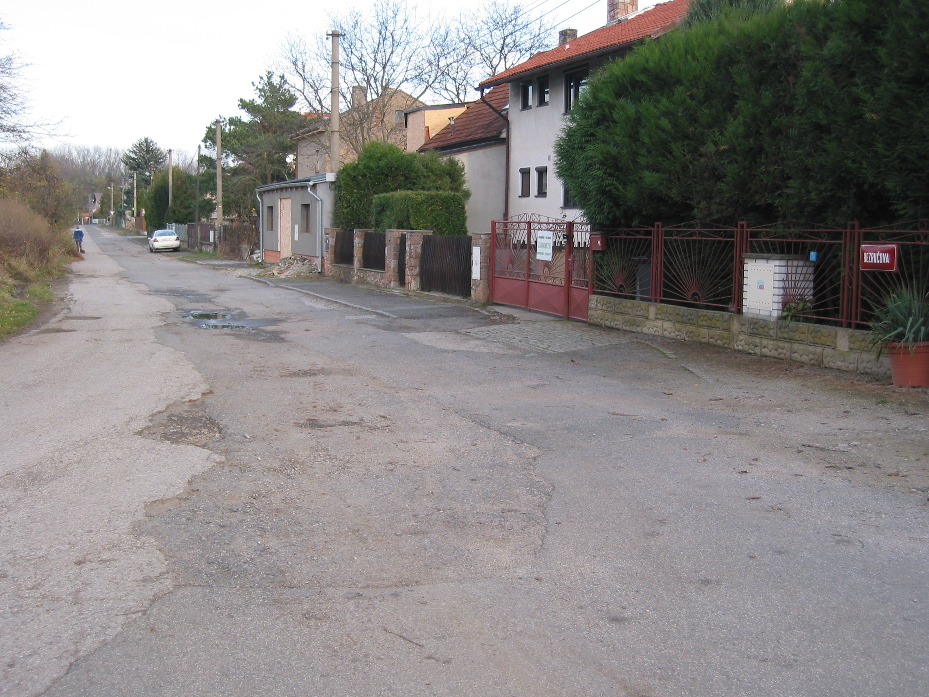
komunikace v Bezručově ulici

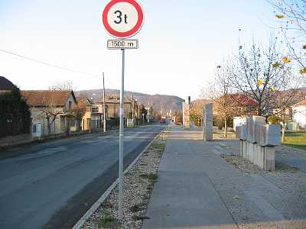
začátek chodníku podél silnice na Karlík
Priorita 3.2. Rekonstrukce centra obce

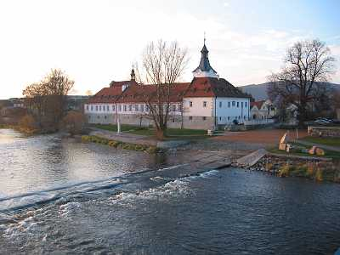
zámek

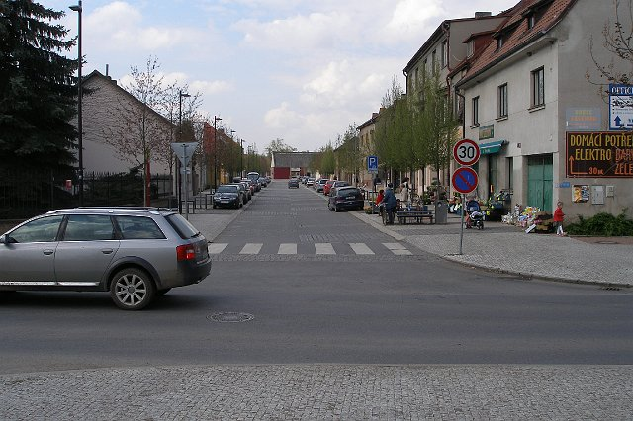
ulice 5. května
Priorita 3.3. Opatření ke zklidnění dopravy v obci

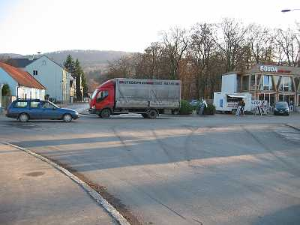
křižovatka ulic Pražská, Vítova a Karlická

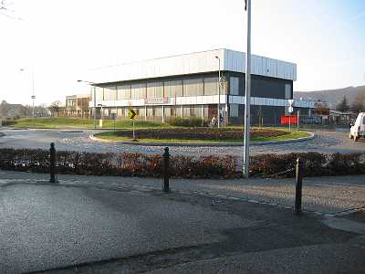
kruhová křižovatka v Pražské ulici
Priorita 3.4. Rozšíření základní a mateřské školy

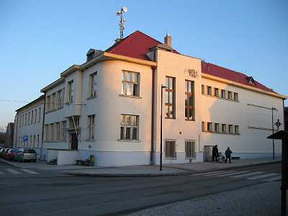
budova základní školy v ulici 5. května

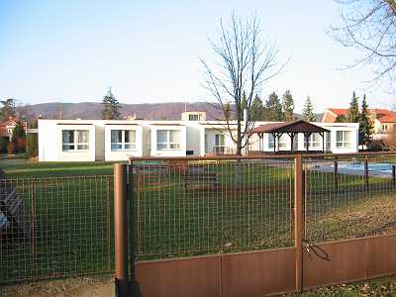
budova mateřské školy v Březové ulici
Priorita 3.5. Budování systému cyklostezek

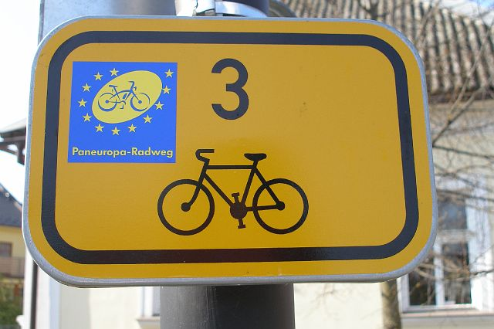
značení páteřní cyklotrasy č. 3

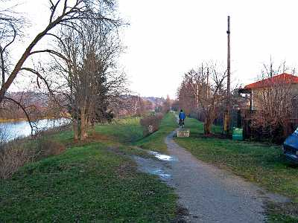
zvažovaná cyklostezka do Všenor
Priorita 3.6. Generální rekonstrukce osvětlení v celé obci

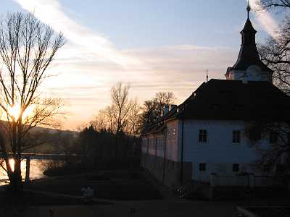
zámek při západu slunce

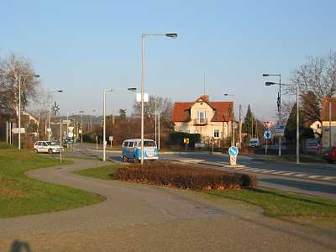
osvětlení chodníku mezi okružní křižovatkou a sochořadím
Priorita 3.7. Opatření navazující na rekonstrukci parku

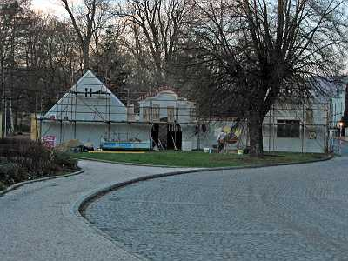
Rekonstrukce Centra spolkových činností přiléhajícího k parku

Priorita 3.8. Výkupy pozemků

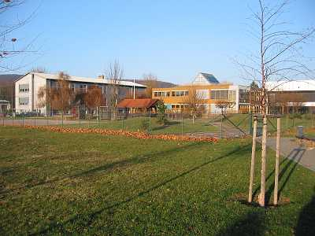
pozemek u nové budovy školy
Priorita 3.9. Budování inženýrských sítí a rekonstrukce čistírny odpadních vod

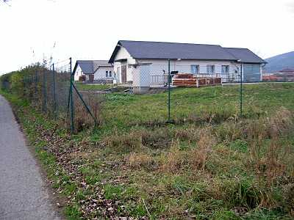
čistírna odpadních vod

Priorita 3.10. Protipovodňová opatření

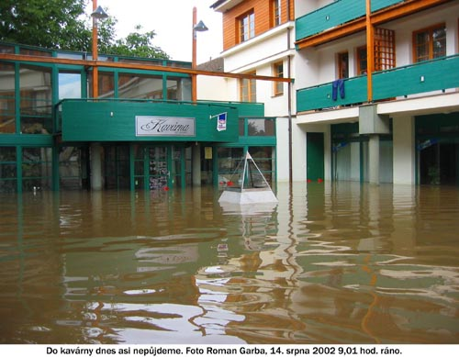
Povodně v Dobřichovicích roce 2002
(zdroj: http://www.dobrichovice.cz)

Priorita 3.11. Rekonstrukce zdravotního střediska

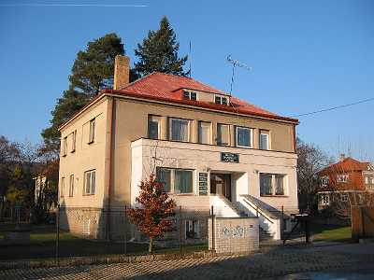
zdravotní středisko v Březové ulici

Priorita 3.12. Rozvoj městského mobiliáře a informačního systému

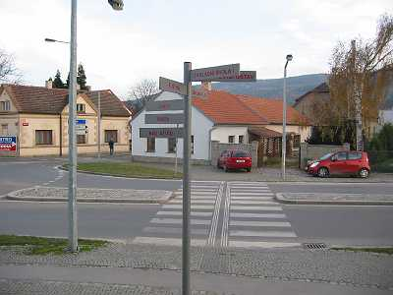
informační systém v obci

Priorita 3.13. Opatření ke zvýšení bezpečnosti obce

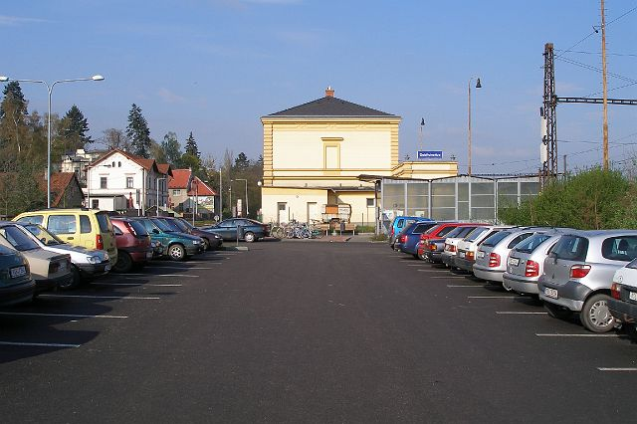
parkoviště u vlakového nádraží – místo zvýšené kriminální činnosti

Priorita 3.14. Podpora kulturních a sportovních aktivit

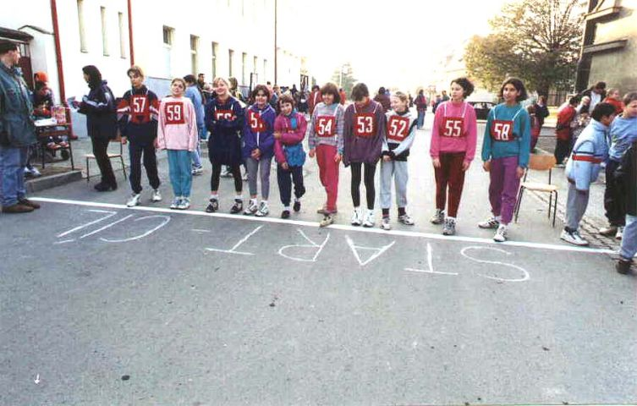
běžecký závod Dobřichovická míle (http://dmile.studio-ld.net/)

V následujících kapitolách jsou užívány pojmy obec nebo Dobřichovice, pokud se nejedná o citaci oficiálního názvu.
Mgr. Jáchym Homola je současně občanem Města Dobřichovice.

